广东科学技术职业学院学生奖励申报指南
注：未激活先看以下步骤一，已激活跳过步骤一。
步骤一：
1.登录系统
【广东科学技术职业学院】https://www.gdit.edu.cn/
关于浏览器的说明：本系统在360浏览器极速模式下兼容性最好，故推荐使用360正式版浏览器下的极速模式访问系统，极速模式设置方式：在360浏览器地址栏尾部选择闪电形状的标识如下图：
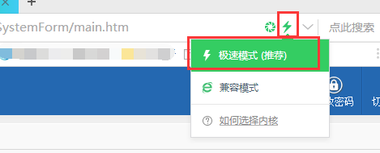
学生用户名：学号，初始密码：默认为身份证后6位，没有身份证取学号后6位
登录地址：
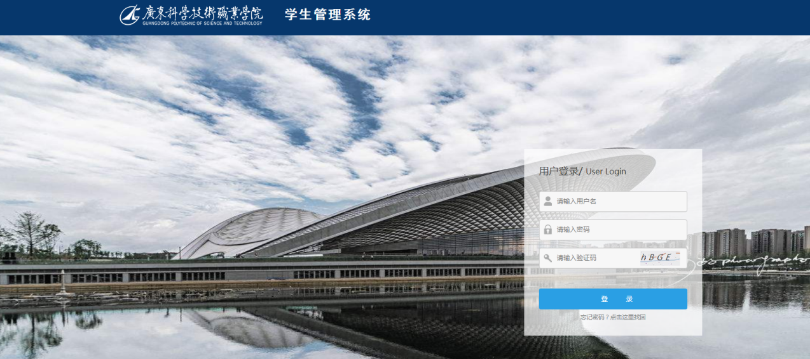
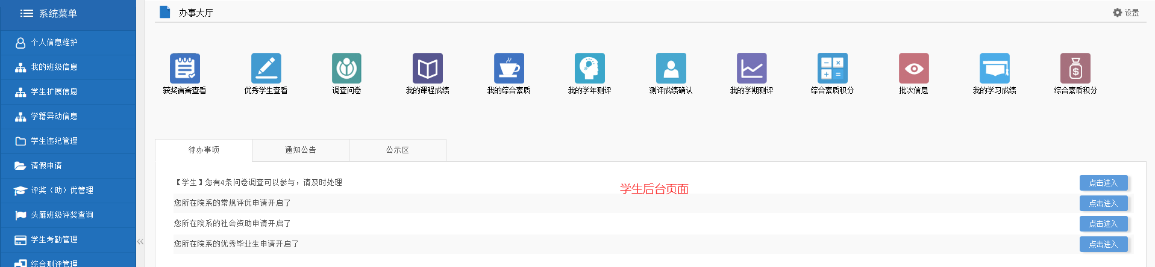

2.学生激活
学生首次登录系统需要激活，所有学生必须激活才能使用系统，激活机会只有一次，激活成功后部分信息学生无法自行通过系统修改，只能联系班主任进行修改，激活时填写的信息关乎评奖评优等，故请学生务必确保激活时填写正确信息。
操作方法：
（1）后台系统，通过提示点击“确定”按钮跳转到激活页面；
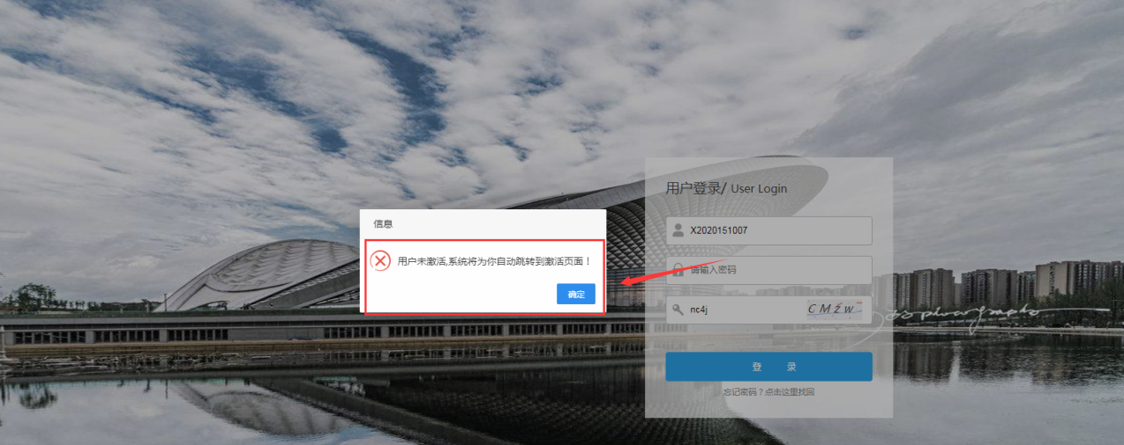
（2）阅读相关说明，确认信息是否正确，点击“同意”进入下一页；
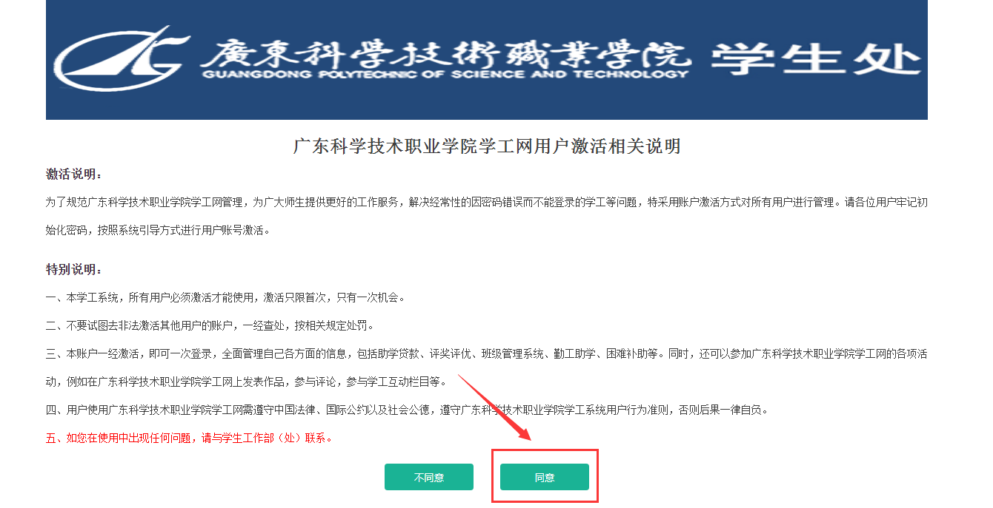
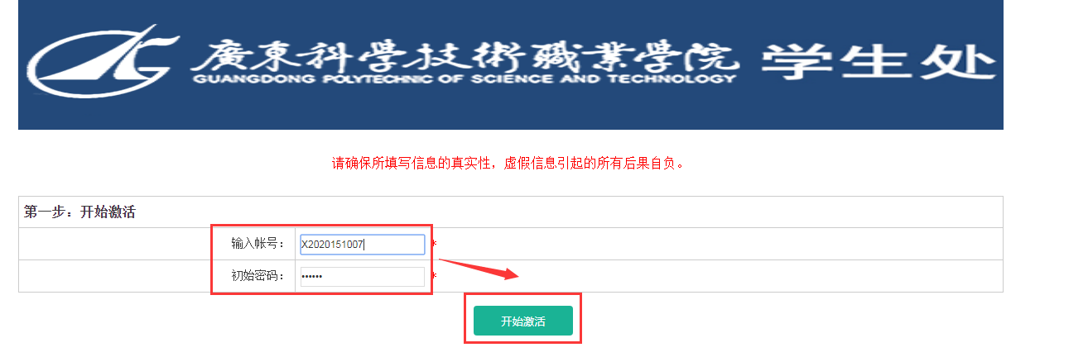
（3）激活页面所有信息填写无误后点击“完成并激活”；
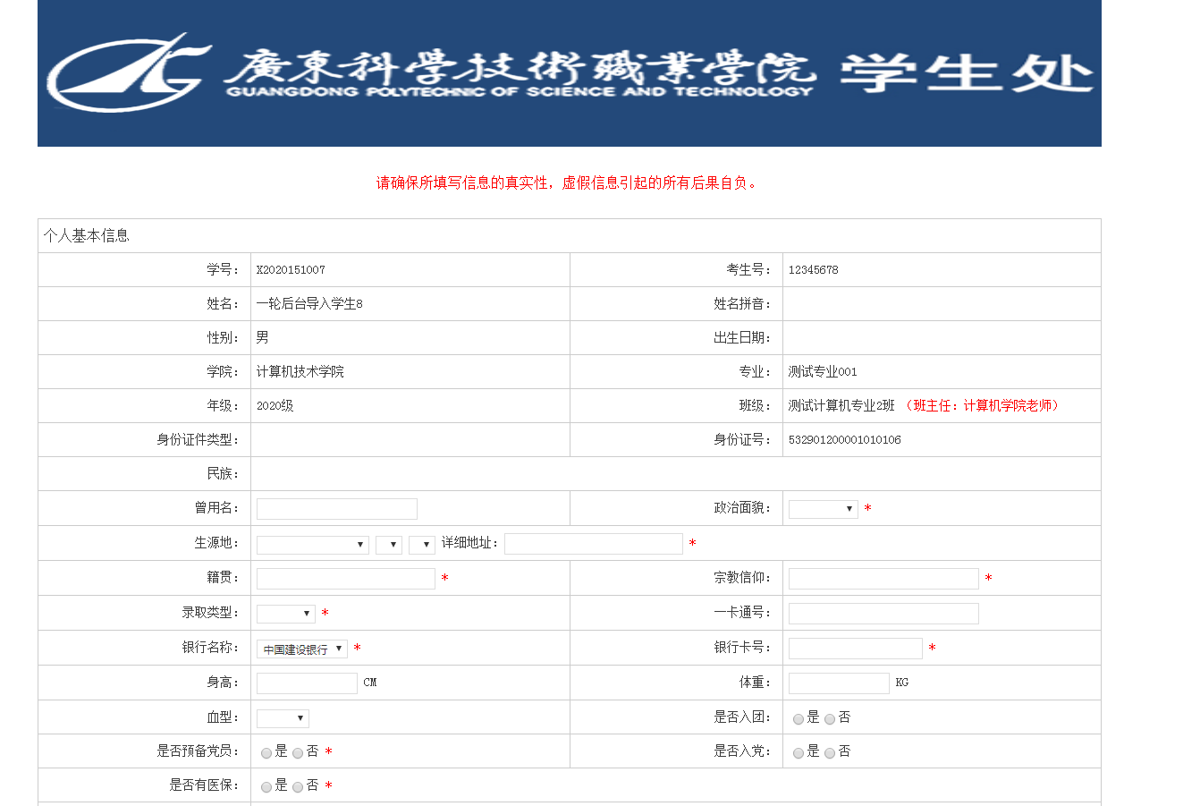
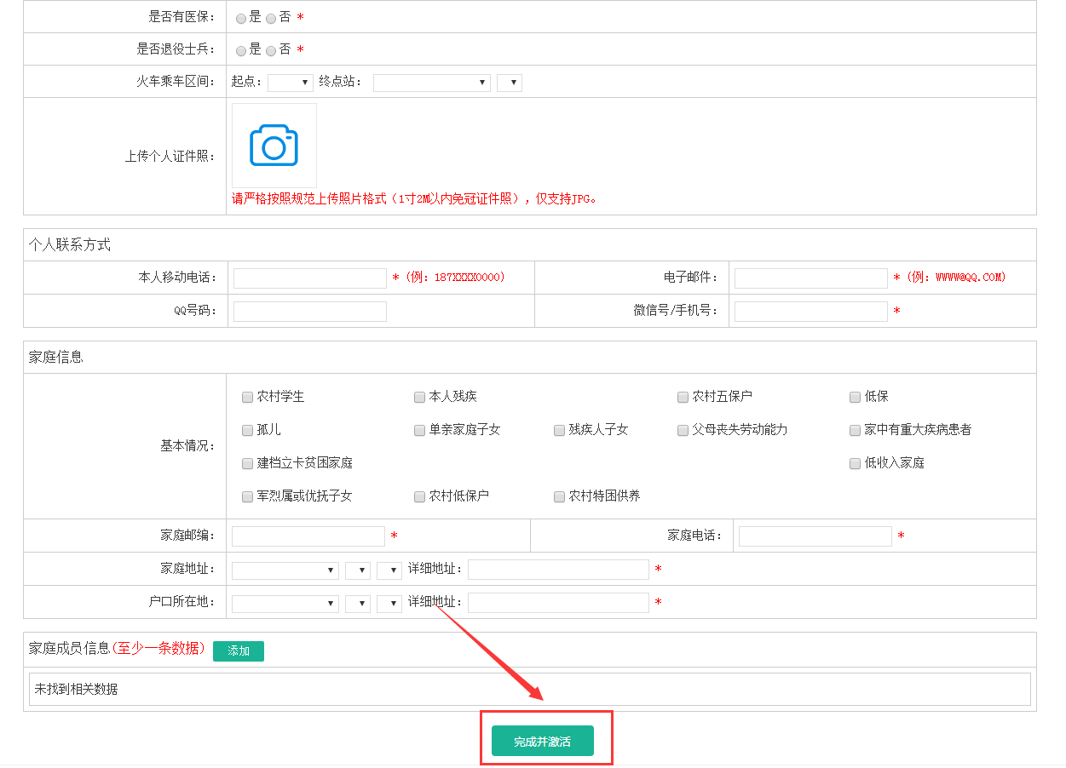
(4) 弹出操作成功的提示后即激活成功。
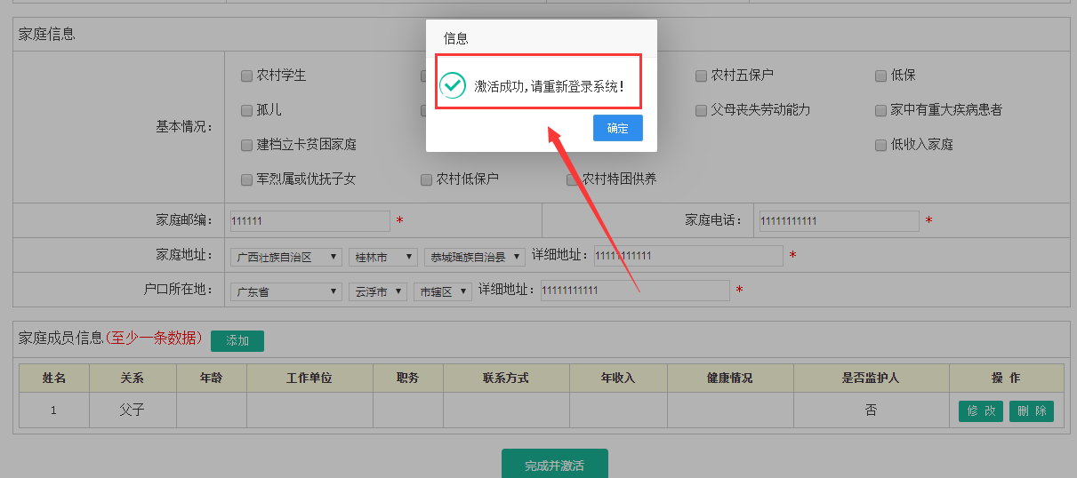
填写说明：
1、提供下拉选项的字段请选择提供的字段，这里需要特别说明的是时间数据（如：出生日期），请一定使用时间控件选择时间，切勿自行录入时间；
2、标有“*”符号的字段统统为必填项，激活前保证都已填写；
3、下拉字段信息缺少字段可联系学生处老师添加。（若提示激活失败，请查看填写的信息是否太长，信息尽量填写得精简易懂）
4、学生激活成功后，就可以登录系统了。

步骤二：

搜索广科官网，打开页面，点击网办大厅。

【广东科学技术职业学院】https://www.gdit.edu.cn/


登录账号，账号为学号，密码一般为身份证后六位。

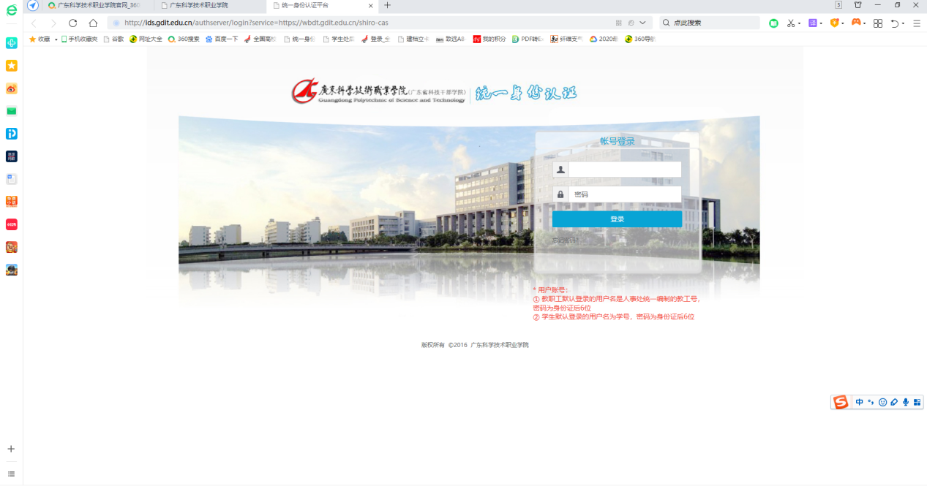

点击应用中心。



下拉至学生管理服务平台，点击学工系统。

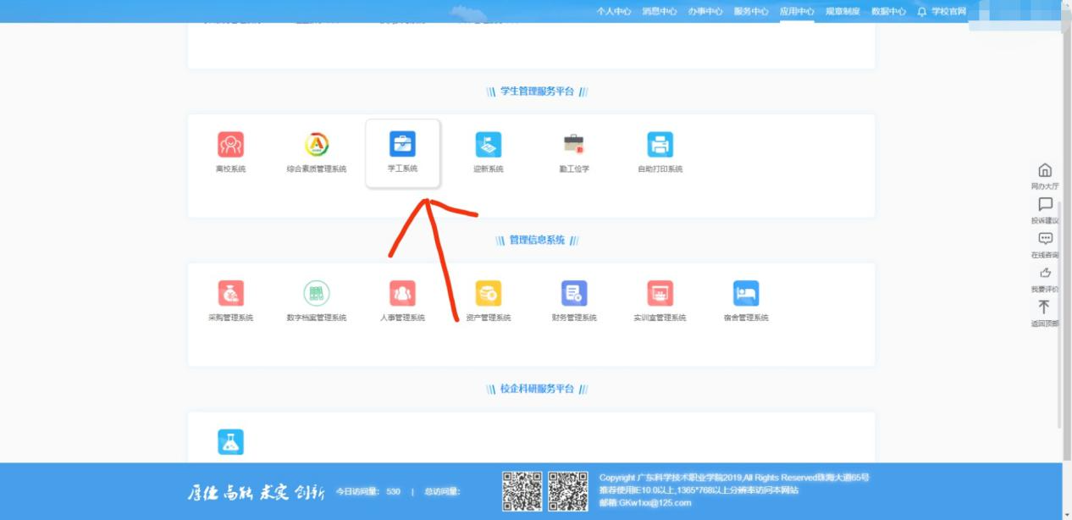

在右边系统菜单栏，点击评奖（助）优管理。

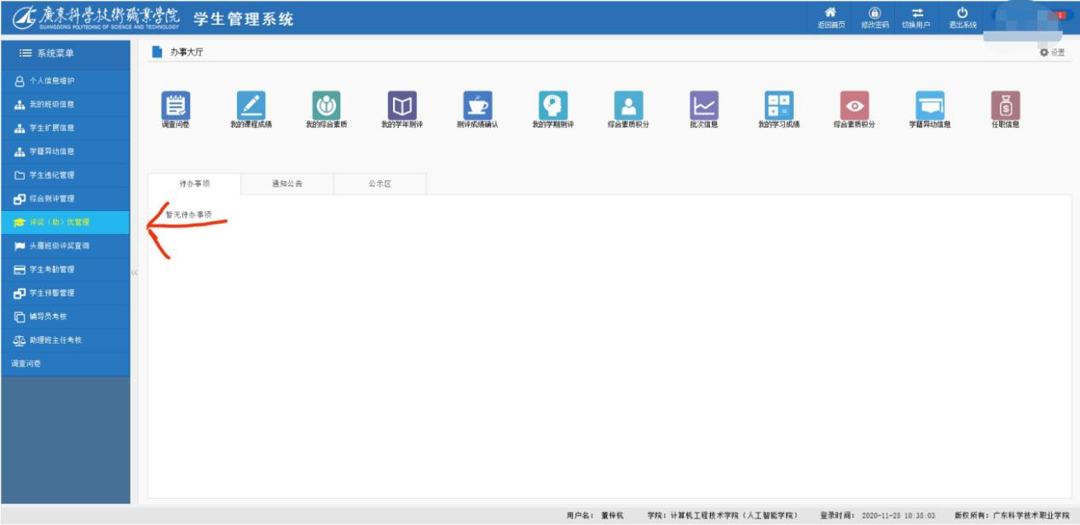

点击学校奖学金。

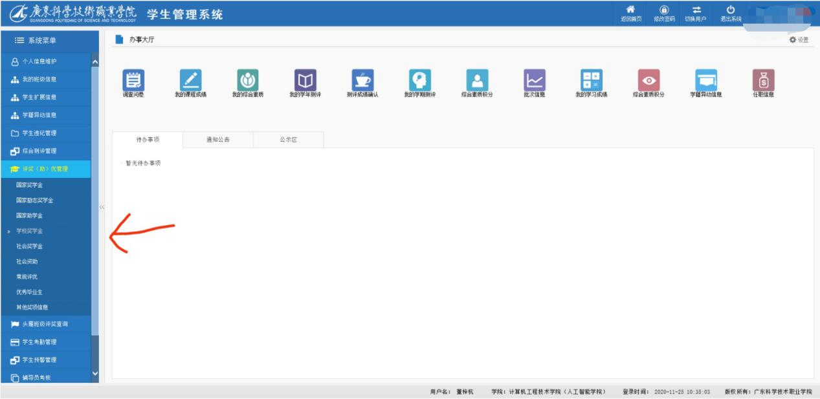

点击申请的奖项。

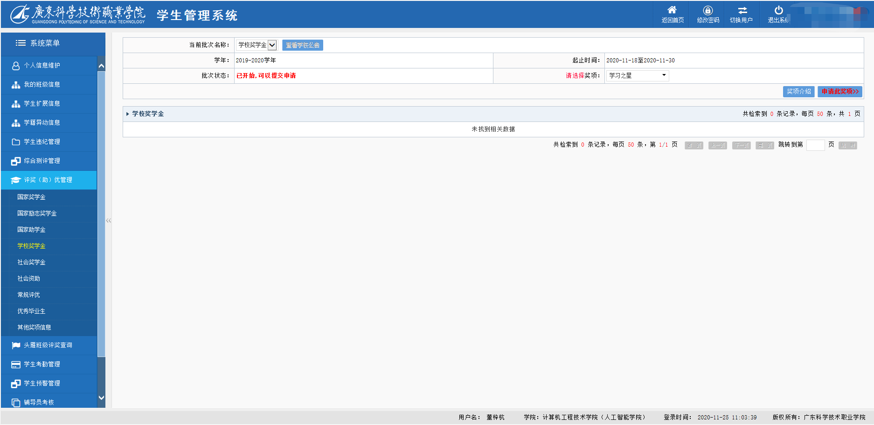
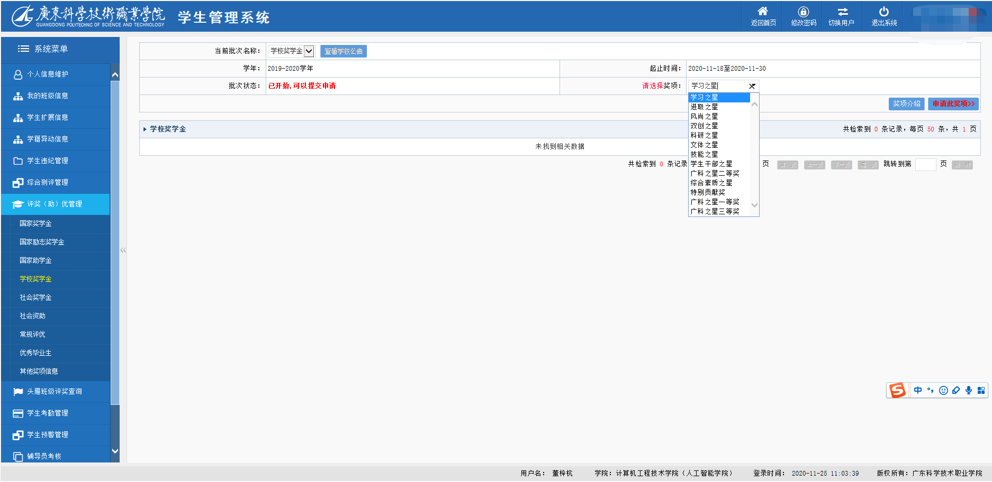

若条件符合，提交上传要求资料，若不符合条件则不能申请。

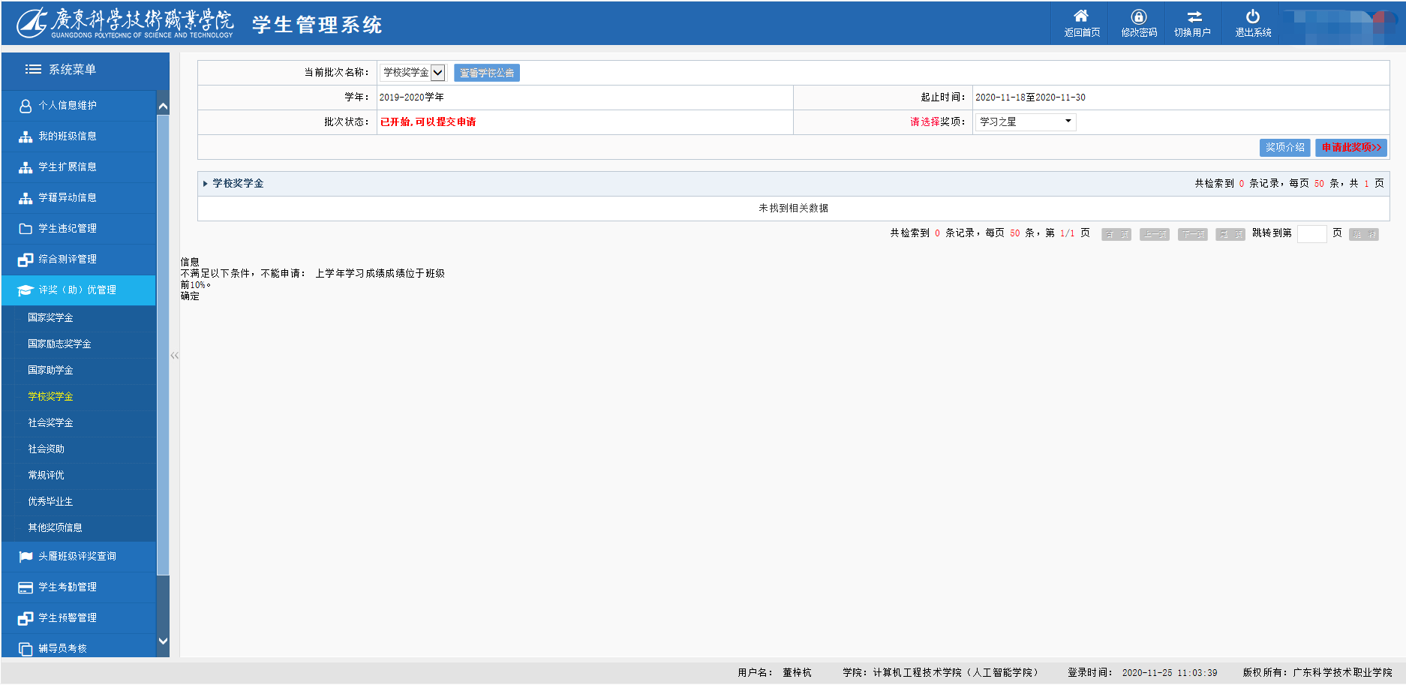

9.上传完毕后即完成申请。

